Домашнее задание №10-17

1. Под каким давлением надо наполнить воздухом баллон емкостью 10 л, чтобы при соединении его с баллоном емкостью 30 л, содержащим воздух при давлении 100 кПа, установилось общее давление 200 кПа? Температура постоянна.

2. До какого давления накачан футбольный мяч емкостью 3 л, если при этом было сделано 40 качаний поршневого насоса? За каждое качание насос захватывает из атмосферы 150 см³ воздуха. Атмосферное давление 100 кПа. Содержанием воздуха в мяче до накачки пренебречь. Температура постоянна.

3. Пузырек воздуха поднимается со дна водоема глубиной 35 м. Во сколько раз объем пузырька на глубине 5 м больше, чем у дна водоема? Атмосферное давление 100 кПа. Температура в толще воды и у ее поверхности одинакова.

4. Воздух находится в вертикальном цилиндре под поршнем массой 20,2 кг и сечением 20 см². После того, как цилиндр стали перемещать вертикально вверх с ускорением 5 м/с², высота столба воздуха в цилиндре уменьшилась на 20%. Считая температуру постоянной, найдите атмосферное давление.

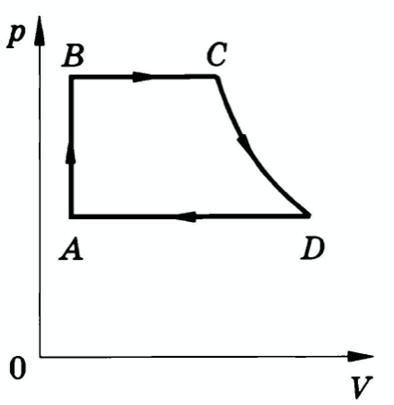
5. Изобразить данный газовый цикл в координатах (p,T) и (V,T).

